第三章　工作內容、方法及預期效益

3.1船舶調查

3.1.3採樣方法、觀測及基本資料分析

(五) 底棲生態與人為衝擊調查

本年度之底棲生態與人為衝擊調查部分之站點選擇，延續110年度完成之加值調查測站 (圖6)，原則上使用行政院農業委員會水產試驗所水試一或二號研究船之網板拖網（Otter Trawl）進行，預計於5月及9月各進行一次調查，每次皆對各測站進行一次拖網作業，其網板拖網網目為20毫米，入水後拖網寬度為8公尺，拖網時船速約1~2海浬/小時，作業時間約1小時。拖網捕撈物依生物／非生物、類群、個體大小進行分類及秤重。可過篩的捕撈物分別依序以1000毫米、500毫米及0.5毫米網目大小之篩網進行初步分類。拖網回收之底棲動物（主要聚焦於魚類）以型態及分子生物學方法鑑定並分析包含生物量，群聚結構及多樣性等 (參見Lee et al. 2019)。拖網回收之海底垃圾涵蓋中大型海洋廢棄物，中型海洋廢棄物之尺寸介於5毫米至25毫米；大型海洋廢棄物介於25毫米至1000毫米，屬於肉眼可辨識之範圍。

廢棄物樣本處理流程則參照圖8：拖網上甲板後，將生物、肉眼可見之廢棄物分開。生物部分記錄其種類、數量與重量；廢棄物則於拍照紀錄後冷凍帶回。於實驗室解凍後，將廢棄物分類，計算其種類與數量並附上比例尺拍照，盡可能保留採集當下情況與生物共存的關聯。而後將其浸潤清洗，避免廢棄物再度破碎，再置於室溫無風環境自然風乾，最後量測其重量（精度= 0.2克）。

廢棄物分類之標準參考美國國家海洋暨大氣總署 (Lippiatt et al., 2013)，將廢棄物依材質區分為7大類43項細目：（1）塑膠類（如塑膠碎片、食物包裝、飲料瓶、其他瓶子、瓶蓋、雪茄嘴、香菸、打火機、鋁罐包裝膠環、塑膠袋、塑料繩子、浮標、釣魚誘餌和線、塑膠杯、餐具、吸管、氣球、護理產品及其他）；（2）金屬類（如鋁/錫罐、噴霧罐、金屬碎片及其他）；（3）玻璃類（如飲料瓶、罐、玻璃碎片及其他）；（4）橡膠類（如人字拖、手套、輪胎、橡膠碎片及其他）；（5）木材類（如紙箱、紙跟紙板、紙袋、建築材料及其他）；（6）布材類（如衣物鞋子、麻布手套、毛巾、棉麻繩、布塊）；(7)其他類。若廢棄物上有可辨識之文字，將額外記錄，以做為追溯源頭的線索。所有資料轉為單位面積數量與重量，以利進行後續分析比較。

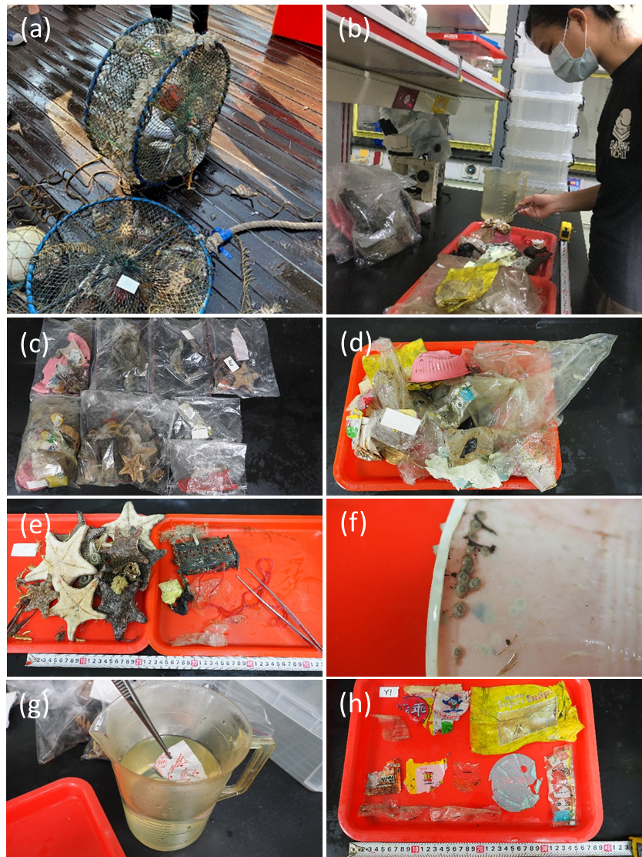

圖8、廢棄物樣本處理流程。(a) 大型廢棄漁具在站點被底拖上船。(b) 廢棄物分樣處理示意圖。(c) 各站點廢棄物冷凍後帶回實驗室進行分樣。(d) 站點廢棄物（分樣前）。(e) 將生物與廢棄物分開，左側為生物，右側為廢棄物。(f) 塑膠餐具、杯子等常有附著型生物附生，如：藤壺。(g) 平舖分樣前須先加以清潔，以便顯示廢棄物原始樣貌。(h) 完成廢棄物分樣示意圖

3.2人員潛水調查

3.2.3採樣方法、觀測及基本資料分析

(二) 魚類環境DNA與底泥生態調查

潛水人員在進行前述群聚生態調查時，一併採集海水與底泥樣本帶回實驗室進行後續分析。在魚類環境DNA部分，每次採2至5升的海水樣本分析，樣本過濾、DNA萃取、定序等分生及物種多樣性分析按照前章節中敘述之方法。

底泥生物將以透明壓克力管壓入珊瑚礁旁的軟底質海床，封閉上下蓋後回收標準體積的沉積物樣本（直徑6.8 cm、長度約10 cm，體積約363 ml）。接著將樣本帶回船上（或岸上）後，把管內的沉積物頂出，再以過濾海水（孔徑5 μm）在500 μm網目的篩網上過篩。最終留在篩網上沉積物樣本再與含玫瑰紅染劑（1 g/L）的10%福馬林對半稀釋（達最終濃度為5%），靜置至少一個星期以完成生物樣本的染色及固定。底泥樣本於實驗室的處理步驟包括:將保存於福馬林的樣本置換到70%酒精中，並在解剖顯微鏡（Olympus® SZX16，0.7-11.5 X zoom）下將大型底棲動物分樣至綱或是目的分類階層，並用目鏡測微計（ocular micrometer） 測量每個樣本的最大體長及體寬。部分環節動物、甲殼類及線蟲類群的體型太小會根據最大體長及體寬用下列公式：V=L×W^2×C來估計。公式中，L為最大體長，W為最大體寬，C為不同分類群將體長寬轉換成體積的係數（Rachor 1975; Warwick and Gee 1984; Feller and Warwick 1988），此估計方法簡稱為體長體寬關係（LWR，表 4）；缺乏轉化係數的生物類群體積則根據其近似之幾何形狀來估計，如橢圓體（ellipsoid），圓柱體（cylinder），錐體（cone）等；剩下的生物類群則是使用形狀相似的生物的轉化係數來模擬（例如：多板綱的生物類群使用了用扁形動物門的轉化係數）。本次分析各生物類群所使用的轉換係數以及體積估算方法請參考表 4。生物數量估算只考慮有保留完整頭部的個體，而生物量（濕重）則以生物體積乘以比重約1.13來估計 （Warwick and Gee 1984; Wieser 1960）。

表 4、分類生物類群，轉換係數，以及體積估算方法。

| Taxon | Phylum | Method | 轉換係數 |
| --- | --- | --- | --- |
| Gastropoda（腹足綱） | Mollusca | cone |  |
| Echiura（螠蟲目） | Annelida | cylinder |  |
| Decapoda（十足目） | Arthopoda | cylinder |  |
| Mysida（糠蝦目） | Arthopoda | cylinder |  |
| Pycnogonida（海蜘蛛綱） | Arthopoda | cylinder |  |
| Cirripedia（蔓足亞綱） | Arthopoda | cylinder |  |
| Bryozoa （苔蘚動物門）（Polyp; Colony） | Bryozoa | cylinder |  |
| Bryozoa（苔蘚動物門） | Bryozoa | cylinder |  |
| Chaetognatha（毛顎動物門） | Chaetognatha | cylinder |  |
| Ascidiacea（海鞘綱） | Chordata | cylinder |  |
| Actiniaria（海葵目） | Cnidaria | cylinder |  |
| Holothuroidea（海參綱） | Echinodermata | cylinder |  |
| Crinoidea（海百合綱） | Echinodermata | cylinder |  |
| Ophiuroidea（蛇尾綱） | Echinodermata | cylinder |  |
| Nemertea（紐形動物門） | Nemertea | cylinder |  |
| Sipuncula（星蟲動物門） | Sipuncula | cylinder |  |
| Calanoida（哲水蚤目） | Arthopoda | ellipsoid |  |
| Cyclopoida（劍水蚤目） | Arthopoda | ellipsoid |  |
| Echinoidea（海膽綱） | Echinodermata | ellipsoid |  |
| Polychaeta（多毛綱） | Annelida | LWR | 0.53 |
| Oligochaeta（寡毛綱） | Annelida | LWR | 0.53 |
| Amphipoda（端足目） | Arthopoda | LWR | 0.40（Tanaidacea） |
| Cumacea（漣蟲目） | Arthopoda | LWR | 0.40（Tanaidacea） |
| Tanaidacea（原足目） | Arthopoda | LWR | 0.40 |
| Isopoda（等足目） | Arthopoda | LWR | 0.23 |
| Ostracoda（介形綱） | Arthopoda | LWR | 0.45 |
| Harpacticoida（猛水蚤目） | Arthopoda | LWR | 0.50 |
| Acari（蜱蟎亞綱） | Arthopoda | LWR | 0.40 |
| Hydrozoa（水螅綱）（Polyp; Colony） | Cnidaria | LWR; cylinder | 0.39 |
| Polyplacophora（多板綱） | Mollusca | LWR | 0.55 （Tuberllaria） |
| Bivalvia（雙殼綱） | Mollusca | LWR | 0.45 （Ostracoda） |
| Nematoda（線蟲動物門） | Nematoda | LWR | 0.53 |
| Platyhelminthes（扁形動物門） | Platyhelminthes | LWR | 0.55 （Tuberllaria） |
| Hirudinea（蛭亞綱） | Annelida | LWR | 0.53 （Polychaeta） |

資料分析上，我們檢驗澎湖、北臺灣、小琉球、東臺灣等四個沿海區域是否有生物密度、生物量、生物組成上的差異。桃園因為樣本數只有兩筆，與其他海域的樣本數差距過大，而不納入統計分析。依據110年度的期末報告結果，澎湖的生物密度、生物量與生物組成無地理區域上的差異，故暫時不以南北區分。我們用K-W分析（Kruskal-Wallis test）檢驗區域之間是否有生物密度與生物量的差異。若K-W分析結果有顯著差異（p<0.05），我們再以鄧恩多重檢驗（Dunn’s test）進行事後檢定，釐清倆倆區域之間生物密度與生物量是否有顯著差異。

在檢驗生物類群組成的差異前，底泥生物密度與生物量皆做Hellinger轉換來量化各站點生物類群的相對組成。兩組Hellinger轉換過的資料再分別用歐式距離（Euclidean distance）量化不同樣點間生物組成的差異，並進行後續的多變量分析。經過轉換後的生物組成相似度資料首先以排列變異數分析（PERMANOVA）檢驗生物類群組成是否有顯著區域性差異；以及使用排列多變量散布分析（PERMDISP）檢驗不同區域之組成變異性是否有顯著差異。而事後多重比較（post hoc test）則以Bonferroni correction來校正p值。相同的生物組成相似度資料再以主成分分析（principle component analysis; PCA） 來檢視底泥生物的分布樣態，並選擇解釋力最高的兩條主成分視覺化站點的分布樣態；生物類群加權後的重心則重新畫一張圖表示，其中距離主成分分析圖的原點越遠的物種以較深的顏色表示。此外，本團隊也使用沃德法（Ward’s method）來建構階層分群（hierarchical clustering）的關係樹以交叉比對階層分群與主成分分析的結果。這一系列的分析旨在檢視各區域底泥生物組成是否有空間上變化。

3.4進階資料分析

3.4.1建立各大類生物之時空、特性資料集

為保存國內海洋研究調查成果，行政院科技部自然科學及永續研究發展司海洋學門自1986年委由國立臺灣大學海洋研究所以服務型研究計畫，協助建立與維運「海洋學門資料庫」(Ocean Data Bank，簡稱ODB)。ODB除負責研究船海洋資料保存、品管、資料申請與推廣外（如海流、水深、水文、化學與生物資料等），亦發展前瞻資訊技術（如建置網頁呈現加值內容及應用查詢，發展分散式之互動式平台、海上作業資訊後勤輔助、及資訊技術研發等服務，詳見http://www.odb.ntu.edu.tw），以確保珍貴海洋資料得以推廣運用並永續保存，並在環境變遷與氣候政策、漁業資源生態保育、海洋文教與人才培訓、海洋科研與技術發展，以及海洋能源開發評估等諸多議題上提供科學數據基礎。

基於科技部海洋學門賦予的任務，ODB將與本計畫密切合作，利用多年發展的資訊技術來協助保存、品管及展示本計畫所收集之浮游生物、魚類、底棲（泥）動物等生物資料。這些不同類別及時空屬性的生物資料將透過分散式資料技術與ODB現有之海洋環境資料鏈結，而ODB利用本計畫製作的加值應用資訊產品服務（如互動式生物地理資訊圖台服務或是地理資訊圖層）也將清楚標示資料提供者（如海保署），並無償提供海保署嫁接使用。另外，ODB也會協助收集彙整本計畫採樣區域內各類海洋相關地理資訊圖資，包含公開資訊及ODB內部資料，例如：海洋自然保護區，海洋國家公園, 海域資源保護區/海岸風景區，TaiBIF中海洋生物多樣性資料，生態環境因子，地貌/地質/底質，經濟/社會等超過300筆相關地理資訊圖資。這些圖資皆會以ODB自主建置的ODBWMS圖台服務（網址http://odbwms.oc.ntu.edu.tw/odbintl/rasters/wms/）提供給海洋保育署做後續應用。ODBWMS遵循開放地理資料協會 (Open GIS Consortium簡稱為 OGC) 所制訂地圖查詢服務協定 (Web Map Service，簡稱為WMS)。由於WMS為公開的標準協定，因此市面上絕大多數的GIS軟體如ArcGIS、QGIS或Google Map API均可直接套疊。近年來愈來愈多的政府單位亦開始建置各式WebGIS應用網站，並且支援引用外部WMS服務，如內政部海域資訊整合平台、海洋委員會的全國海洋資料展示系統。另外，ODBWMS具有先進的3D投影轉換功能，可確保ODBWMS所發佈的圖層服務能正確的套用在外部單位的3D模式上。

本年度的工作重點將進行已完成的110 年浮游生物、魚類、底棲（泥）生物等各大類生物之調查工作之結果包括生物多樣性、時空、特性資料集之建立，並配合111年新資料進行進階，如3.4.3 熱點之分析或其它可供調查成果呈現之分析。

3.4.3 熱點分析

本計畫收集之環境參數與生物資料將套疊臺灣周邊海域重要生態系、海洋保護區及周圍海域環境因子之空間分布圖，並根據生物豐度、多樣性及重要棲地提出臺灣周圍生物多樣性熱點區域。另外，本計畫也會針對收集之微塑膠及中大型海洋垃圾豐度、組成及分布範圍資料，對應生物豐度及量之資料，以視覺化的方式呈現人類活動對臺灣周遭海洋環境衝擊的影響。

第四章　結果與討論

4.1船舶調查

(二) 人為衝擊分析

水試二號5月的航次共採集12網，其中1網係因網具損壞無法獲得樣本，剩餘11網中9網發現廢棄物，2網未發現（拖網站點見圖 167，廢棄物數量見表 17）。9月之航次亦採集12網，其中9網發現廢棄物，3網未發現。從空間分布來看， 5月與9月的廢棄物分布熱點並不相同，且5月未採集到廢棄物的站點，在9月出現較多廢棄物，不論是以數量或重量密度來看，兩月份的廢棄物熱點並未重疊（圖 168）。進一步比較兩次的拖網採集，發現 5 月採集的廢棄物在測站間的空間變異較9月採集更大（圖 169）。以數量來說，5月收集的海底廢棄物介於每平方公里0到1354個，中位數為每平方公里161個，平均每平方公里240個 (標準誤差每平方公里117個)；9月收集的海底廢棄物介於每平方公里0到646個，中位數為每平方公里168個，平均每平方公里186個 (標準誤差每平方公里55個)。以平均值及標準誤差來看，兩航次採集的海底垃圾總數量並無明顯差距。由廢棄物數量、重量組成的相似度來看，圖 170的非度量多維度分析圖上顯示航次上的差異，而5月航次的廢棄物組成又比9月航次來的多樣，顯示台灣海峽海底廢棄物熱點的分布可能受到季節、洋流抑或人為活動影響而呈現時空、組成上的變化。

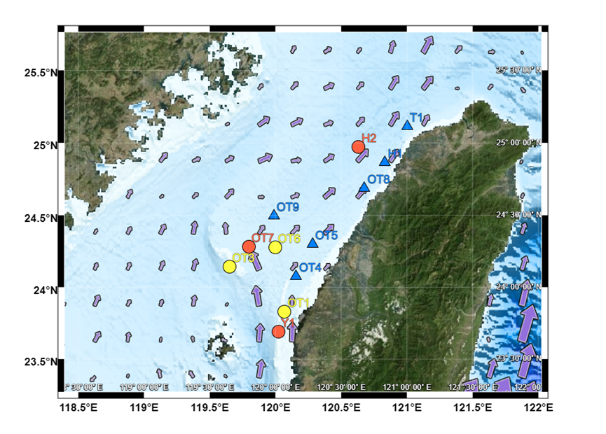

圖 167、拖網站點位置圖。紫色箭頭為水深20公尺以ADCP求得之平均流場與流速。橘色圓圈代表5月航次中廢棄物數量最多前三名，黃色圓圈代表9月廢棄物數量最多前三名，藍色三角形為其餘之站點，站點OT2-2因兩航次均未獲得資料，故不納入。資料來源：科技部海洋學門資料庫 (Ocean Data Bank)。

表 17、海底廢棄物總數量及總重表。NA代表該航次未採集或網具損壞，零值代表拖網成功但未發現廢棄物，兩者皆以白色底色表示；該行數字前三高，則分別以橘色及黃色底色表示；其餘介於中間的數值，則以淺灰底色底色代表。

|  |  |  |  |  |  |  |  |
| --- | --- | --- | --- | --- | --- | --- | --- |
| 站點 | 5月數量 (個)/平方公里 | 5月重量 (公斤)/平方公里 | 9月數量 (個)/平方公里 | 9月重量 (公斤)/平方公里 | 5月  採樣日期 | 9月  採樣日期 | 備註 |
| OT6 | NA | NA | 375 | 0.64 |  | 9/4 |  |
| Y1 | 1354 | 1.77 | 0 | 0 | 5/9 | 9/3 |  |
| H2 | 296 | 0.5 | 196 | 0.19 | 5/10 | 9/6 |  |
| OT7 | 292 | 0.65 | 125 | 0.06 | 5/12 | 9/4 |  |
| H1 | 257 | 1.19 | 205 | 0.28 | 5/10 | 9/5 |  |
| OT8 | 166 | 0.36 | 0 | 0 | 5/11 | 9/5 |  |
| OT4 | 161 | 0.37 | 0 | 0 | 5/12 | 9/3 |  |
| T1 | 50 | 49.8 | 242 | 0.47 | 5/10 | 9/6 |  |
| OT9 | 31 | 0.01 | 22 | 0.01 | 5/11 | 9/4 |  |
| OT5 | 30 | 0.04 | 140 | 0.46 | 5/11 | 9/5 |  |
| OT1 | 0 | 0 | 646 | 0.55 | 5/13 | 9/3 |  |
| OT3 | 0 | 0 | 275 | 0.14 | 5/12 | 9/4 |  |
| OT2_2 | NA | NA | NA | NA | 5/12 |  | 拖網損壞 |

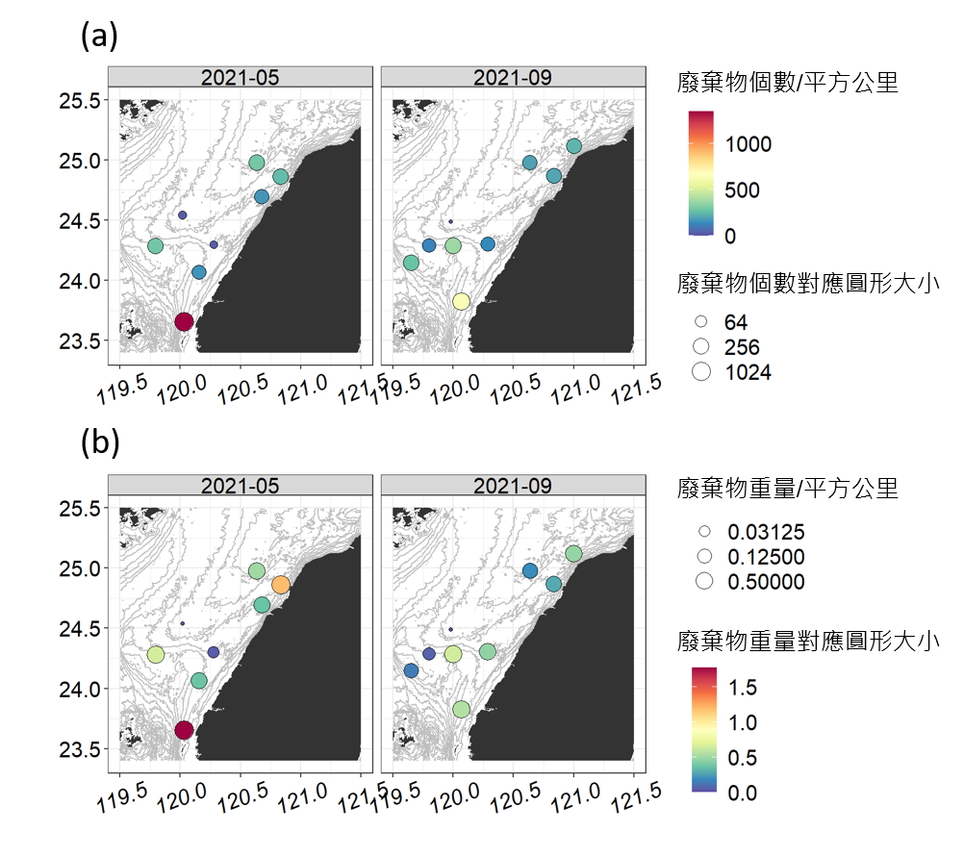

圖 168、廢棄物熱點分布圖。(a)廢棄物個數熱點分布；(b) 廢棄物重量熱點。

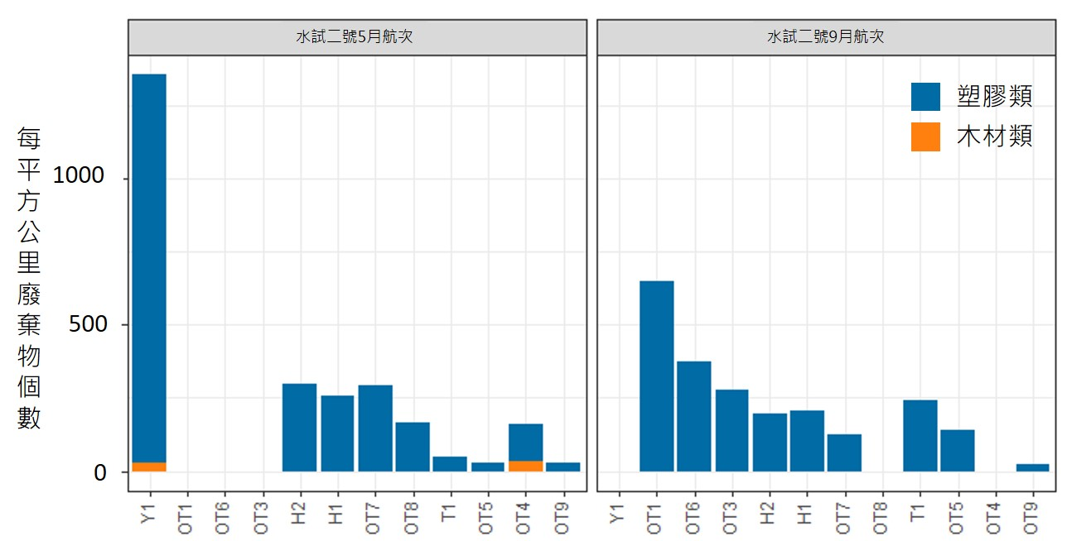

圖 169、各站點廢棄物數量比較圖

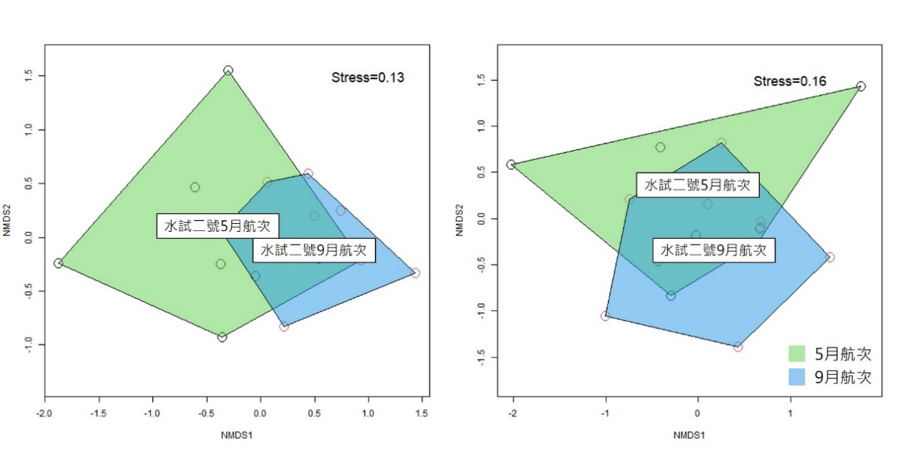

圖 170、非度量多維度分析圖。(a)廢棄物數量組成；(b)廢棄物重量組成。水試二號5月航次、9月航次分別以淺綠色、淺藍色表示。

綜整兩個航次的採樣，海底廢棄物僅出現塑膠與木材兩大類（圖 169），且木材類僅占廢棄物數量之1%，其餘99%皆為塑膠類，其中OT1、OT3於5月並未收集到任何廢棄物，但在9月成為收集到最多廢棄物的兩站。Y1站在5月收集到兩航次所有拖網中最多的廢棄物個數，但在9月並未收集到任何廢棄物。OT6則因5月未進行拖網，無法比較。

比較廢棄物細項的分類，塑膠碎片佔比率最高，約佔總廢棄物個數的50%，其餘才是塑膠袋、塑膠繩等細項（圖 171）。以兩個航次互相比較（圖 172），則可發現塑膠碎片與塑膠袋仍是大宗廢棄物來源，其次則是塑膠繩、食物包裝。儘管兩個航次的數量略有差異，這些大類仍貢獻各航次廢棄物總數量的前四名。從出現頻率計算（圖 173），塑膠碎片、塑膠袋、塑膠繩出現頻率最高，而杯子、食物包裝、餐具這類日常生活用品也經常可在拖網中被發現。

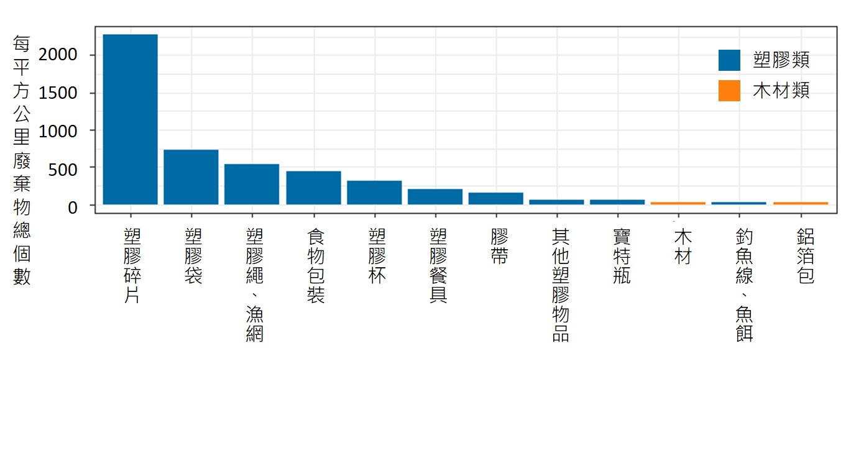

圖 171、廢棄物細項分類數量圖

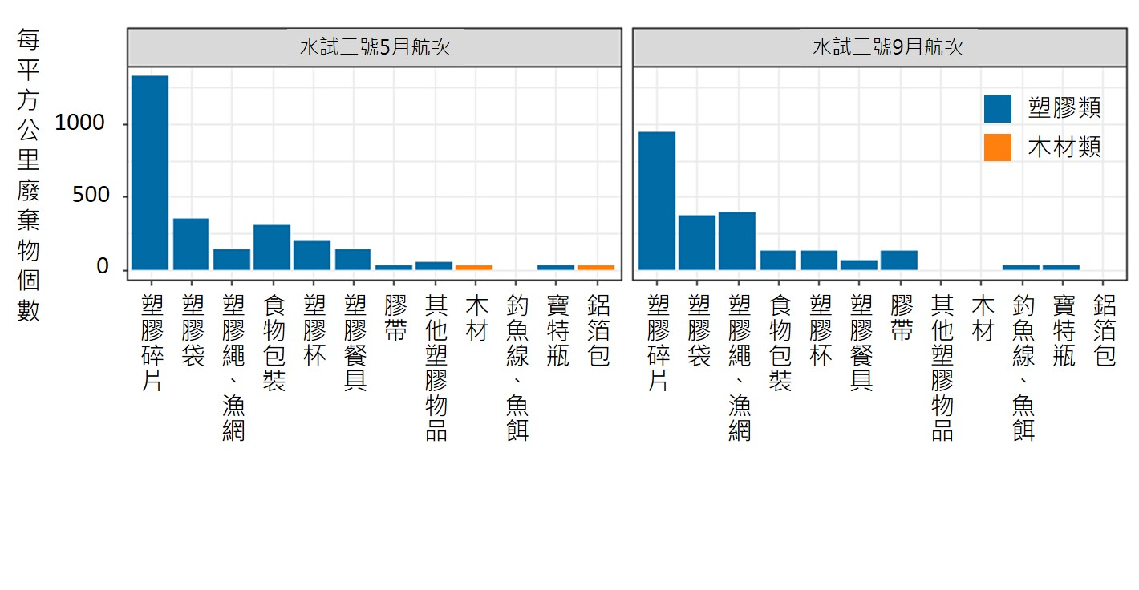

圖 172、各航次廢棄物細項分類數量比較圖

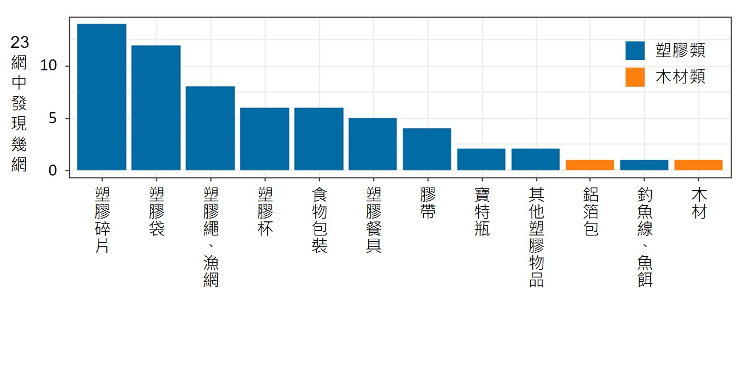

圖 173、廢棄物細項出現頻率圖

另一方面，拖網捕捉到的生物經秤量紀錄後，以門之分類階層區分。由圖 174可知以魚類（有頷下門）對總生物量的貢獻最大，軟體動物門、甲殼動物亞門則為其次，部分站點之棘皮動物門約佔總重量的一半。兩航次中，站點OT5、H2、T1的生物量變化較為明顯，5月航次皆較9月航次高出一倍以上，顯示漁場可能隨時空變化，而表現出組成與生物量的差異性。

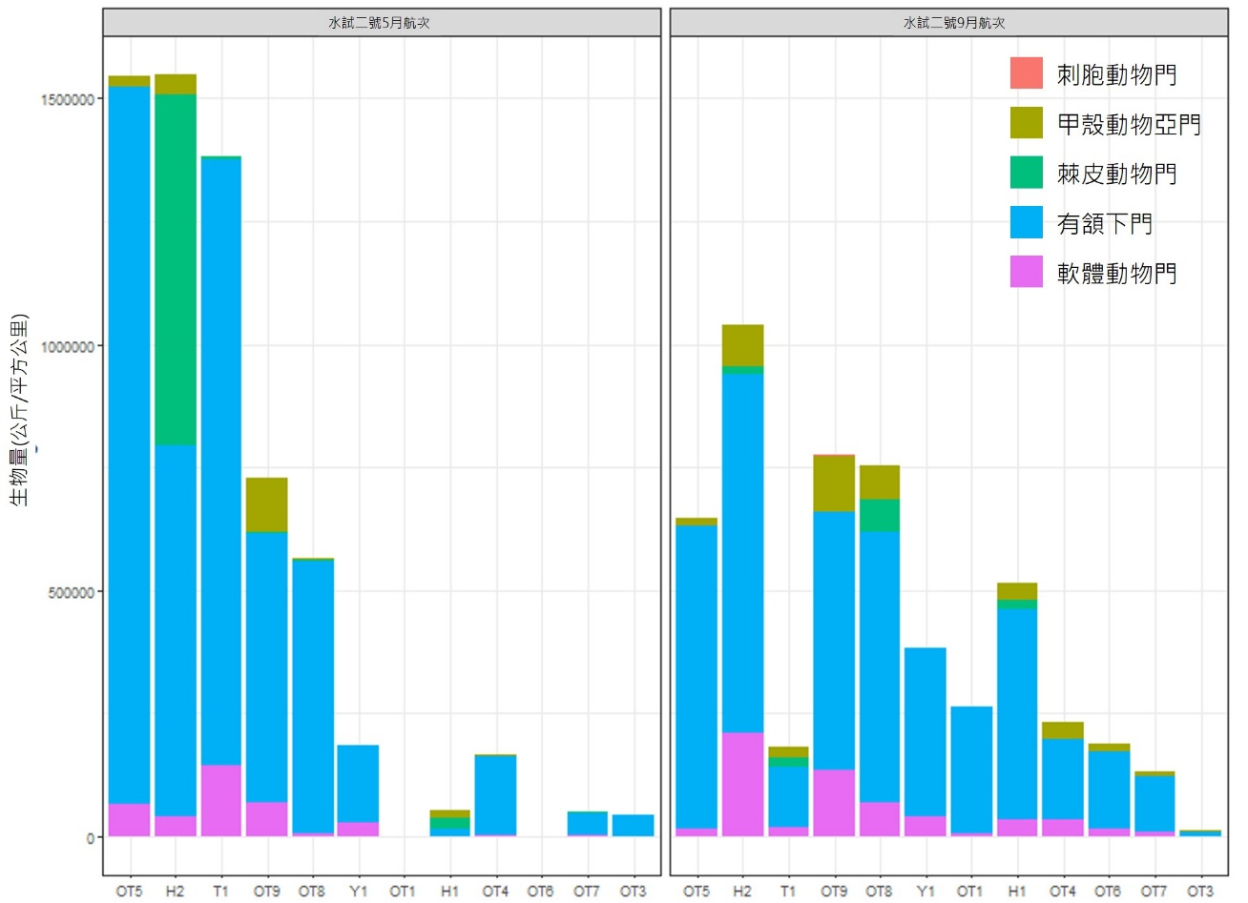

圖 174、各站點生物組成及重量比較圖

將各站點的生物量加總後，拖網中生物量與廢棄物的散佈圖（圖 175）則顯示在兩次航次中並無統計上顯著之線性關係存在。將各生物類群拆分後，發現刺胞動物門與廢棄物數量存在邊緣顯著的線性關係 (*p* = 0.08)（圖 176），此次採集之刺胞動物門樣本皆屬定著型，並無自行移動之能力，為較有可能受到直接衝擊之類群。但若想了解廢棄物與生物的交互作用，則需進一步分析，如：檢視胃內含物是否含有廢棄物、廢棄物是否導致生物體內重金屬汙染風險增加。並須搭配長期監測，進而檢視此現象是否存在。

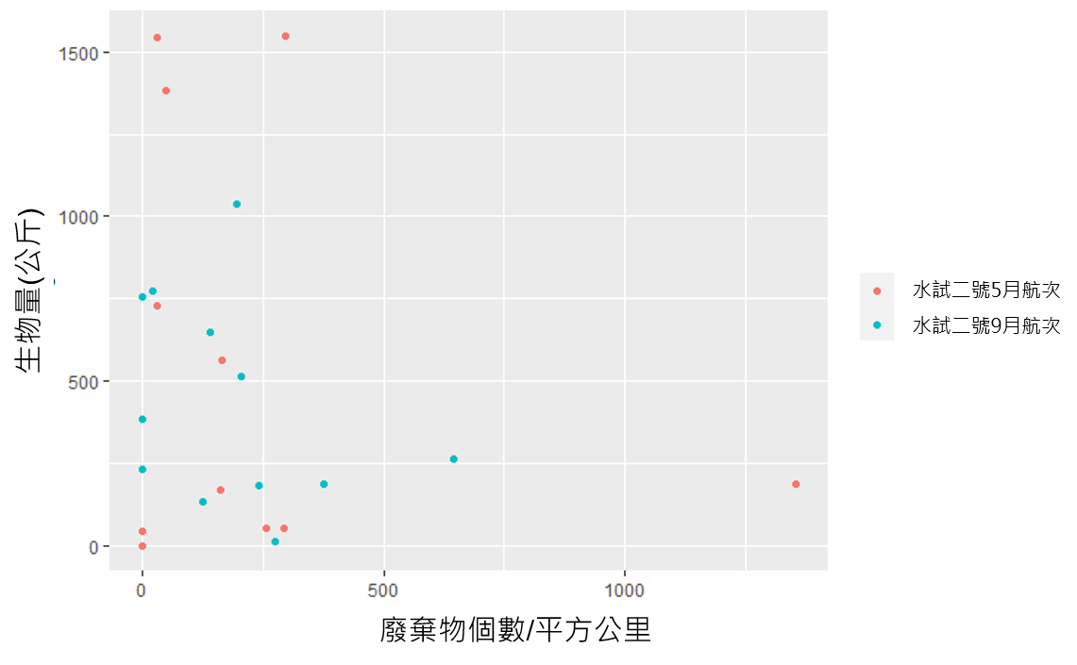

圖 175、生物量與廢棄物個數散佈圖。紅色代表5月航次；藍色代表9月。

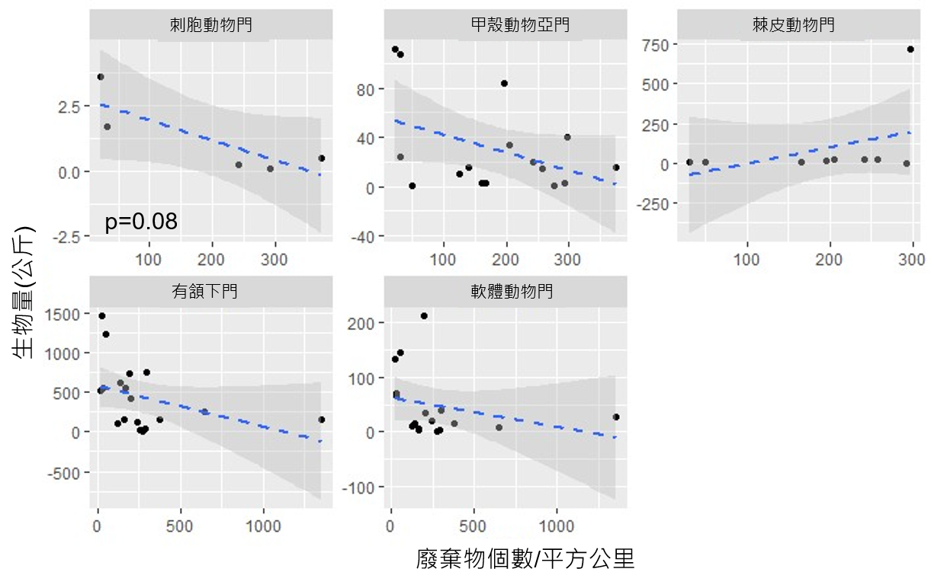

圖 176、各類群生物量與廢棄物個數線性迴歸圖。

4.2 人員潛水調查

4.2.6底泥生物多樣性及群聚結構

本計畫預計在澎湖、北臺灣、桃園、小琉球、東臺灣及南臺灣於每區選取至少2至9個站點進行底泥採樣及分析，迄今已完成澎湖、北臺灣、桃園、小琉球、東臺灣共61處採樣，其中有51處已完成樣本分樣並納入分析（每站一重複）（圖 136）。

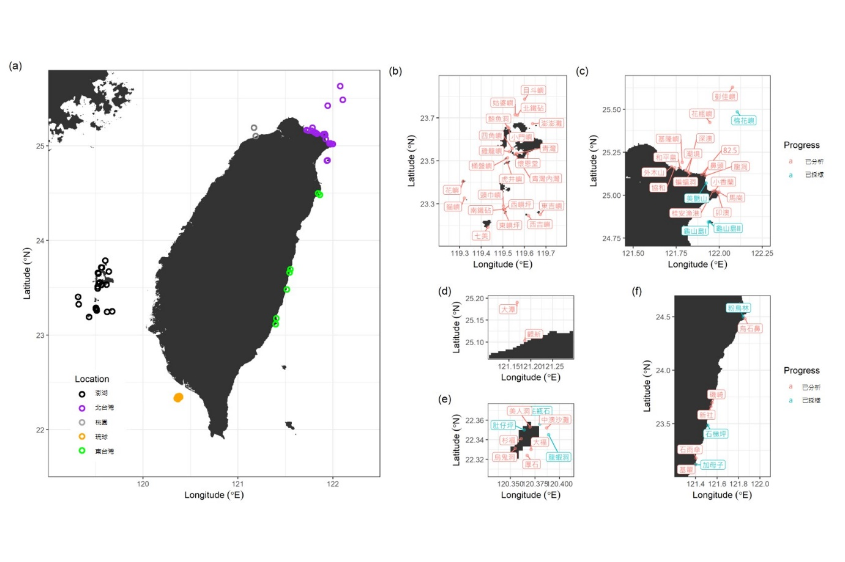

圖 136、（a）臺灣採樣地點分布圖。（b）澎湖、（c）北臺灣、（d）桃園、（e）小琉球、（f）東臺灣的採樣地點。尚未分樣的地點以藍色標示；納入分析的地點以紅色表示。

在分樣完成的51個站點中，總共取得包含12個門、2個亞門、8個綱、1個亞綱、9個目的大型底棲無脊椎動物類群（表 4）。其中有環節動物門（Annelida）的多毛綱（Class Polychaeta）、寡毛綱（Class Oligochaeta）、蛭亞綱（Subclass Hirudinea）；星蟲動物門（Phylum Sipuncula）；甲殼亞門（Subphylum Crustacea）的端足目（Order Amphipoda）、等足目（Order Isopoda）、原足目（Order Tanaidacea）、漣蟲目（Order Cumacea）、糠蝦目（Order Mysida）、猛水蚤目（Order Harpacticoida）、劍水蚤目（Order Cyclopoida）、哲水蚤目（Order Calanoida）、十足目（Order Decapoda）與其大眼幼體（Megalopa）、介形綱（Class Ostracoda）、蔓足亞綱（Subclass Cirripedia）；棘皮動物門（Phylum Echinodermata）的蛇尾綱（Class Ophiuroidea）、海膽綱（Class Echinoidea）、海參綱（Class Holothuroidea）；軟體動物門（Phylum Mollusca）的雙殼綱（Class Bivalvia）、腹足綱（Class Gastropoda）、多板綱（Class Polyplacophora）、掘足綱（Class Scaphopoda）；線蟲動物門（Phylum Nematoda）；紐形動物門（Phylum Nemertea）；扁形動物門（Phylum Platyhelminthes）；外肛動物門（Phylum Bryozoa）；脊索動物門（Phylum Chordata）的海鞘綱（Class Ascidiacea）；以及螯肢亞門（Subphylum Chelicerata）的蜱蟎亞綱（Subclass Acari）與海蜘蛛綱 （Class Pycnogonida）。後續分析排除了無法鑑定的個體；因外肛動物為群體動物（colonial organism），我們將採集到的群體視為單一個體記錄；劍水蚤與哲水蚤皆有是底棲生物的可能，因此本分析未將其排除。

所有區域的站位中，澎湖以東嶼坪、南鐵砧、頭巾嶼、雞籠嶼、懷恩堂的生物密度最高，分別為每平方公尺82,427、92,073、93,242、93,242、78,627個個體；北臺灣以外木山、協和、馬岡、深澳與龍洞底泥生物最多，密度約為每平方公尺60,505、47,644、43,552、45,013、47,351個個體 ；桃園的大潭、觀新兩站位的生物密度低，皆少於每平方公尺10,000個個體；小琉球以烏鬼洞的生物密度最高，為每平方公尺45,013個個體；東臺灣以烏石鼻的生物密度最高，為每平方公尺70,735個個體（圖 137）。

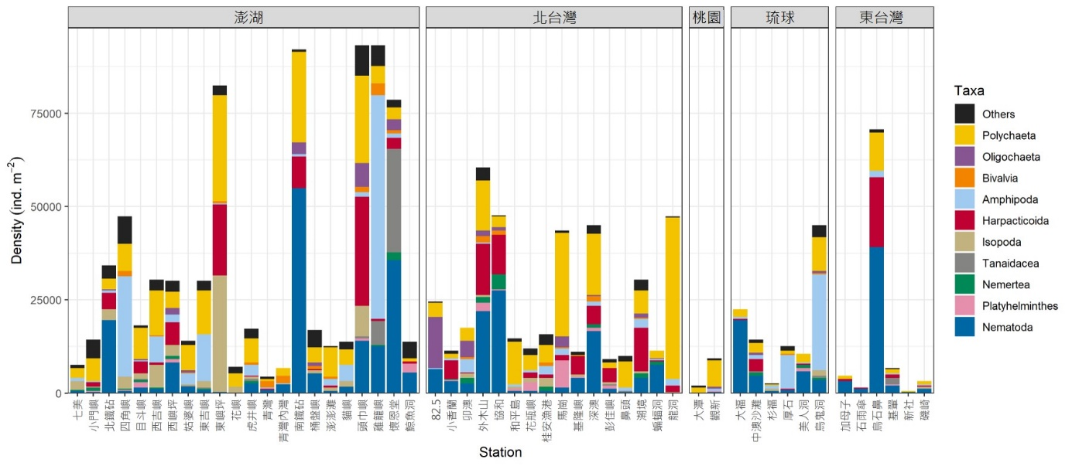

圖 137、澎湖（左一），臺灣東北角（左二）、桃園（中）、小琉球（右二）、東臺灣（右一）的生物密度組成。總生物密度小於百分之一的生物以其他（others）表示。

若以總生物量來比較，澎湖以四角嶼、西吉嶼、青灣與青灣內灣的生物量最高，分別為每平方公尺216.0、61.3、100.0與76.9公克；北臺灣以桂安漁港、和平島、鼻頭及卯澳的底泥生物量最高，約為每平方公尺45.5至92.6公克；而北臺灣以卯澳、和平島、桂安漁港與鼻頭的底泥生物量最高，約為每平方公尺45.0、73.0、92.3與58.1公克；桃園的大潭、觀新兩站位的生物量低，約為每平方公尺1.5與1.6公克；小琉球以厚石與烏鬼洞的底泥生物量最高，約為每平方公尺50.5至17.1公克；東臺灣的底泥生物量只有基翬較高，約每平方公尺8.2公克（圖 138）。比較圖 137及圖 138發現生物密度高的站點總生物量未必較高（如澎湖的雞籠嶼、懷恩堂、南鐵砧及東嶼坪還有北臺灣的外木山、龍洞、協和、深澳及馬岡），代表這些地點的底泥生物體型比較小，很可能跟食物供給、環境的擾動或物種的生活史有關。

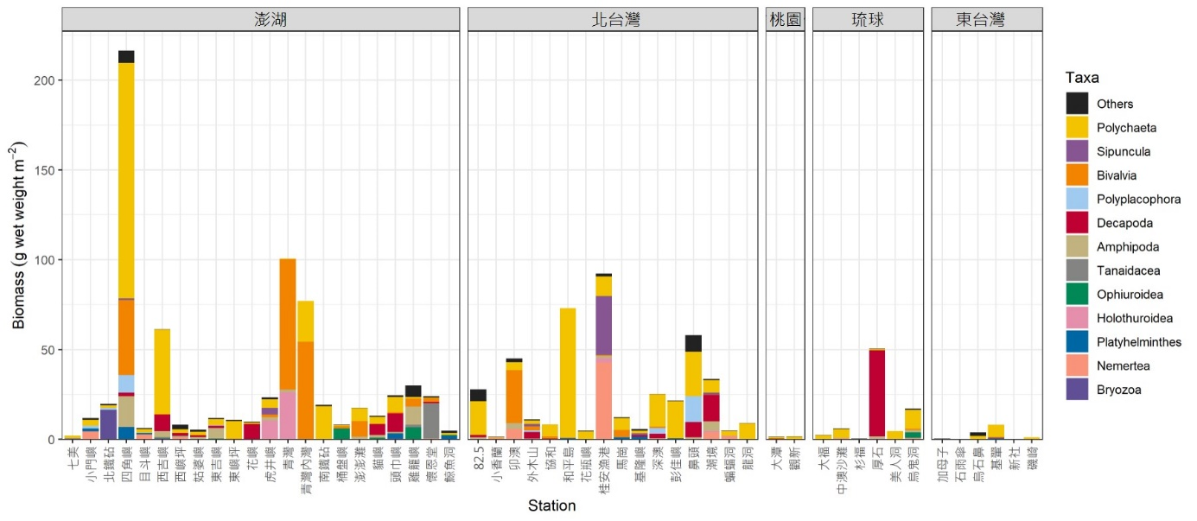

圖 138、澎湖（左一），臺灣東北角（左二）、桃園（中）、小琉球（右二）、東臺灣（右一）的生物量組成。總生物量小於百分之一的生物以其他（others）表示。

所有站位中最小與最大生物密度相差了超過兩個數量級，生物密度最低的站位為每平方公尺585個個體的新社，而生物密度最高的站位為93,242平方公尺的頭巾嶼（圖 137）。生物量的範圍則是超過五個數量級，生物量最低的站位只有每平方公尺0.007公克，位於東臺灣的石雨傘；而生物量最高的站位則是高達每平方公尺216公克，位於澎湖的四角嶼（圖 138）。若分區比較，澎湖、北臺灣、桃園、小琉球、東臺灣的平均生物密度分別為每平方公尺34,464、25,710、5,700、17,927、14,566個個體。另一方面，澎湖、北臺灣、桃園、小琉球、東臺灣的平均生物量分別為每平方公尺32.1、27.1、1.57、13.5、2.26公克（圖 139）。K-W分析結果顯示不同海域之間的生物密度與生物量有顯著差異（p<0.05）。鄧恩多重檢定顯示澎湖與東臺灣的底泥生物密度有顯著不同（p<0.05）；澎湖與東臺灣以及北臺灣與東臺灣的生物量有顯著的不同（p<0.05）（表 23、表24）。

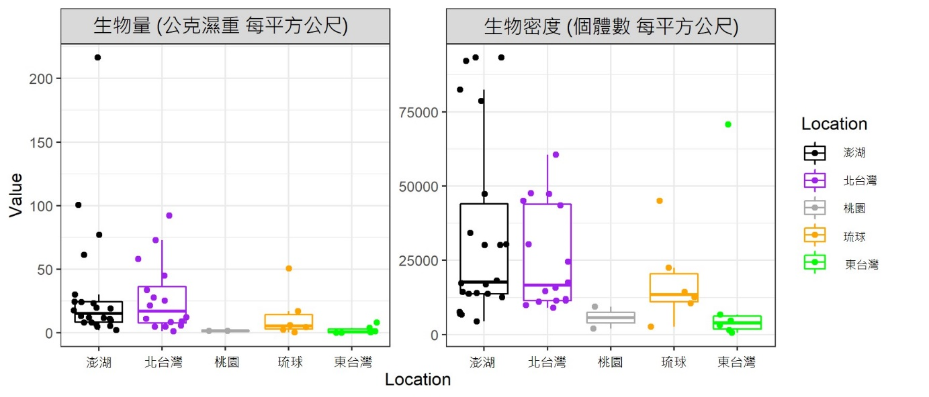

圖 139、澎湖、北臺灣、桃園、小琉球、東臺灣的生物量（左）與生物密度（右）的比較。

表 23、總生物密度的K-W檢定（Kruskal-Wallis test）與鄧恩多重比較（Dunn's test）

|  |  |  |  |
| --- | --- | --- | --- |
| chi.squared | df | p.value |  |
| 8.17 | 3 | 0.04 |  |
|  |  |  |  |
| Comparison | Z | P.unadj | P.adj |
| 東臺灣 - 琉球 | -1.25 | 0.21 | 1 |
| 東臺灣 - 北臺灣 | -2.36 | 0.02 | 0.11 |
| 琉球 - 北臺灣 | -0.86 | 0.39 | 1 |
| 東臺灣 - 澎湖 | -2.72 | 0.01 | 0.04 |
| 琉球 - 澎湖 | -1.16 | 0.25 | 1 |
| 北臺灣 - 澎湖 | -0.38 | 0.71 | 1 |

表 24、總生物量的K-W檢定（Kruskal-Wallis test）與鄧恩多重比較（Dunn's test）

|  |  |  |  |
| --- | --- | --- | --- |
| chi.squared | df | p.value |  |
| 14.37 | 3 | 0.00 |  |
|  |  |  |  |
| Comparison | Z | P.unadj | P.adj |
| 東臺灣 - 琉球 | -1.41 | 0.16 | 0.96 |
| 東臺灣 - 北臺灣 | -3.27 | 0.00 | 0.01 |
| 琉球 - 北臺灣 | -1.58 | 0.11 | 0.69 |
| 東臺灣 - 澎湖 | -3.42 | 0.00 | 0.00 |
| 琉球 - 澎湖 | -1.66 | 0.10 | 0.58 |
| 北臺灣 - 澎湖 | -0.03 | 0.98 | 1 |

綜觀所有樣本中，生物密度占比最高的是31.2%的多毛綱；其次是23.71%的線蟲；第三與第四是端族目與猛水蚤，分別占了12.3%與10.9%（圖 140）。生物量最高的同樣是多毛綱，佔了所有站位43.4%；其次是佔了所有站位17.6%的二枚貝；第三與第四則是十足目與紐形蟲，分別占了9.5%與5.3%（圖 141）。

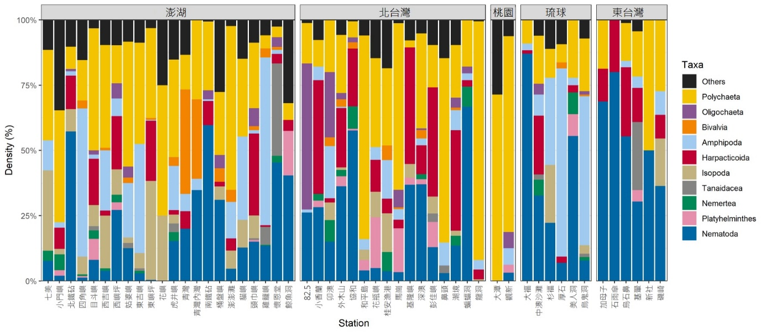

圖 140、澎湖（左一），臺灣東北角（左二）、桃園（中）、小琉球（右二）、東臺灣（右一）的相對生物密度組成。總生物密度小於百分之一的生物以其他（others）表示。

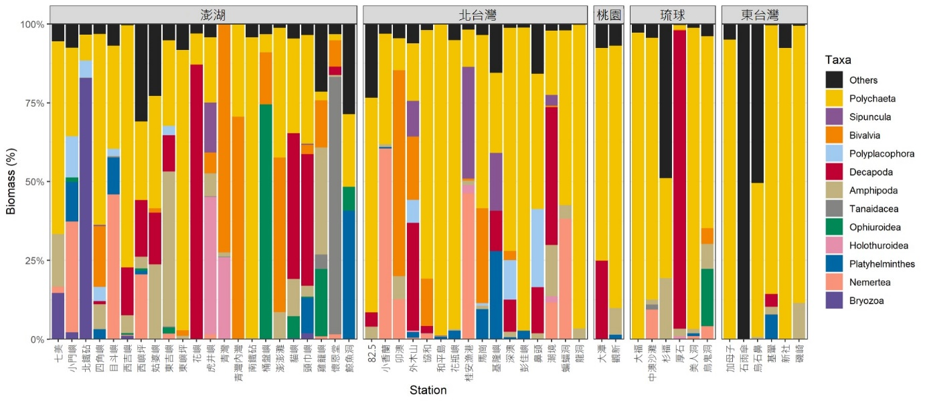

圖 141、澎湖（左一），臺灣東北角（左二）、桃園（中）、小琉球（右二）、東臺灣（右一）的相對生物量組成。總生物密度小於百分之一的生物以其他（others）表示。

根據生物密度資料，四個海域的生物組成顯著不同（PERMANOVA, p=0.0008； PERMDISP, p = 0.0722）（表 25）。多重比較顯示東臺灣的生物組成與澎湖不相同（p=0.03），但區域差異並不高，僅能解釋12%的生物組成差異（R2=0.12）；其他區域間的生物組成並無顯著差異（p=0.22-0.76）（表26）。主成分分析的第一與第二個主成分共解釋了45.6%的生物組成變異；其中不同區域的站位混合在一起，顯示不同海域間的生物組成相似（圖 142（a））；沃德法分群結果也同意主成分分析圖，東臺灣的生物組成與其他海域並沒有完全分開（圖 142（c））。生物比例上，東臺灣與其他區域部分的站位的線蟲與猛水蚤的生物密度比例較高，其他站位的端族類與多毛類的比例較高（圖 142 （b））。

表 25、生物密度組成的排列多變量散布分析（PERMDISP）與排列變異數分析（PERMANOVA）

|  |  |  |  |  |  |  |
| --- | --- | --- | --- | --- | --- | --- |
| PERMDISP | | | | | | |
|  | Df | Sum Sq | Mean Sq | F | N.Perm | Pr（>F） |
| Groups | 3 | 0.14 | 0.05 | 2.50 | 9999 | 0.07 |
| Residuals | 46 | 0.84 | 0.02 |  |  |  |
|  |  |  |  |  |  |  |
| PERMANOVA | | | | | | |
|  | Df | SumOfSqs | R2 | F | Pr（>F） |  |
| Location | 3 | 2.45 | 0.13 | 2.38 | 0.00 |  |
| Residual | 46 | 15.82 | 0.87 |  |  |  |
| Total | 49 | 18.27 | 1 |  |  |  |

表 26、生物密度組成的配對排列變異數分析（PERMANOVA）

|  |  |  |  |  |  |  |
| --- | --- | --- | --- | --- | --- | --- |
| 東臺灣_vs_琉球 | | | | | | |
| name | Df | SumOfSqs | R2 | F | Pr（>F） | p.adjust |
| Location | 1 | 0.66 | 0.194 | 2.41 | 0.07 | 0.40 |
| Residual | 10 | 2.73 | 0.81 |  |  |  |
| Total | 11 | 3.38 | 1 |  |  |  |
|  |  |  |  |  |  |  |
| 東臺灣_vs_北臺灣 | | | | | | |
| name | Df | SumOfSqs | R2 | F | Pr（>F） | p.adjust |
| Location | 1 | 0.80 | 0.11 | 2.52 | 0.04 | 0.24 |
| Residual | 20 | 6.32 | 0.89 |  |  |  |
| Total | 21 | 7.11 | 1 |  |  |  |
|  |  |  |  |  |  |  |
| 東臺灣_vs_澎湖 | | | | | | |
| name | Df | SumOfSqs | R2 | F | Pr（>F） | p.adjust |
| Location | 1 | 1.22 | 0.12 | 3.58 | 0.01 | 0.03 |
| Residual | 26 | 8.88 | 0.88 |  |  |  |
| Total | 27 | 10.11 | 1 |  |  |  |
|  |  |  |  |  |  |  |
| 琉球_vs_北臺灣 | | | | | | |
| name | Df | SumOfSqs | R2 | F | Pr（>F） | p.adjust |
| Location | 1 | 0.81 | 0.10 | 2.32 | 0.04 | 0.22 |
| Residual | 20 | 6.94 | 0.90 |  |  |  |
| Total | 21 | 7.74 | 1 |  |  |  |
|  |  |  |  |  |  |  |
| 琉球_vs_澎湖 | | | | | | |
| name | Df | SumOfSqs | R2 | F | Pr（>F） | p.adjust |
| Location | 1 | 0.57 | 0.056 | 1.56 | 0.13 | 0.76 |
| Residual | 26 | 9.51 | 0.94 |  |  |  |
| Total | 27 | 10.08 | 1 |  |  |  |
|  |  |  |  |  |  |  |
| 北臺灣_vs_澎湖 | | | | | | |
| name | Df | SumOfSqs | R2 | F | Pr（>F） | p.adjust |
| Location | 1 | 0.77 | 0.06 | 2.12 | 0.03 | 0.16 |
| Residual | 36 | 13.10 | 0.94 |  |  |  |
| Total | 37 | 13.87 | 1 |  |  |  |

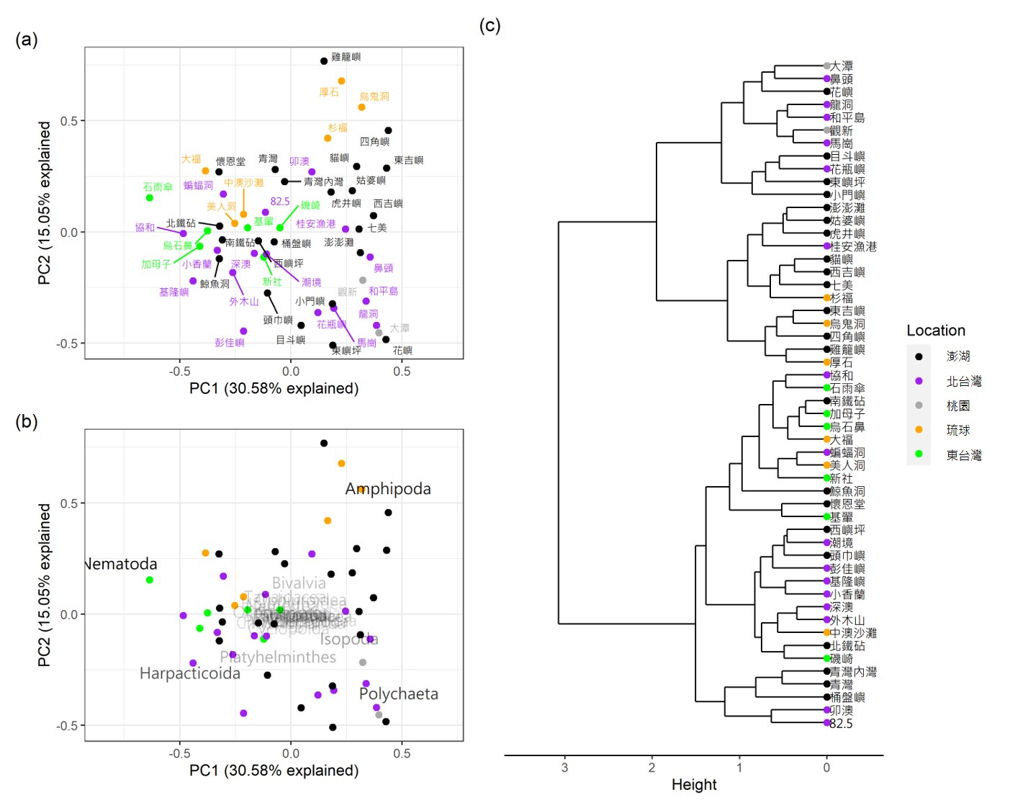

圖 142、生物密度組成的（a,b）主成分分析圖與（c）階層分析圖。主成分分析圖拆分成兩圖以凸顯（a）站位的分布樣與（b）生物貢獻。

根據生物量資料，四個海域的生物組成僅有邊緣顯著（PERMANOVA, p = 0.0545；PERDISP, p = 0.2125） （表27）。多重比較顯示東臺灣的生物組成與澎湖有邊緣顯著 （p = 0.054），；其他區域之間的生物組成並不顯著（p = 0.0246）（表28）。主成分分析的第一與第二個主成分共解釋了38.6%的生物組成變異，其中不同區域的站位混合在一起，顯示不同海域間的生物組成相似（圖 143 （a））；沃德法分群結果也同意主成分分析圖，所有海域間的生物組成並沒有完全分開（圖 143 （c））。生物量組成比例上，十足目、雙殼綱與多毛剛的生物解釋最多的生物組成變異（圖 143 （b））。這顯示這三個生物類群的相對生物量儘管沒有區域差異，卻決定了所有調查海域的生物組成。

表 27、生物量組成的排列多變量散布分析（PERMDISP）與排列變異數分析（PERMANOVA）

|  |  |  |  |  |  |  |
| --- | --- | --- | --- | --- | --- | --- |
| PERMDISP | | | | | | |
|  | Df | Sum Sqs | Mean Sq | F | N.Perm | Pr（>F） |
| Groups | 3 | 0.34 | 0.11 | 1.53 | 9999 | 0.21 |
| Residuals | 46 | 3.44 | 0.07 |  |  |  |
|  |  |  |  |  |  |  |
| PERMANOVA | | | | | | |
|  | Df | Sum Sqs | R2 | F | Pr（>F） |  |
| Location | 3 | 2.07 | 0.09 | 1.46 | 0.05 |  |
| Residual | 46 | 21.71 | 0.91 |  |  |  |
| Total | 49 | 23.78 | 1 |  |  |  |

表 28、生物量組成的配對排列變異數分析（PERMANOVA）

|  |  |  |  |  |  |  |
| --- | --- | --- | --- | --- | --- | --- |
| 東臺灣_vs_琉球 | | | | | | |
|  | Df | Sum Sqs | R2 | F | Pr（>F） | p.adjust |
| Location | 1 | 0.33 | 0.07 | 0.81 | 0.68 | 1 |
| Residual | 10 | 4.08 | 0.93 |  |  |  |
| Total | 11 | 4.41 | 1 |  |  |  |
|  |  |  |  |  |  |  |
| 東臺灣_vs_北臺灣 | | | | | | |
| name | Df | Sum Sqs | R2 | F | Pr（>F） | p.adjust |
| Location | 1 | 0.76 | 0.09 | 1.99 | 0.04 | 0.25 |
| Residual | 20 | 7.67 | 0.91 |  |  |  |
| Total | 21 | 8.43 | 1 |  |  |  |
|  |  |  |  |  |  |  |
| 東臺灣_vs_澎湖 | | | | | | |
|  | Df | Sum Sqs | R2 | F | Pr（>F） | p.adjust |
| Location | 1 | 1.20 | 0.080 | 2.27 | 0.01 | 0.05 |
| Residual | 26 | 13.70 | 0.92 |  |  |  |
| Total | 27 | 14.90 | 1 |  |  |  |
|  |  |  |  |  |  |  |
| 琉球_vs_北臺灣 | | | | | | |
|  | Df | Sum Sqs | R2 | F | Pr（>F） | p.adjust |
| Location | 1 | 0.29 | 0.04 | 0.73 | 0.68 | 1 |
| Residual | 20 | 8.00 | 0.96 |  |  |  |
| Total | 21 | 8.30 | 1 |  |  |  |
|  |  |  |  |  |  |  |

|  |  |  |  |  |  |  |
| --- | --- | --- | --- | --- | --- | --- |
| 琉球_vs_澎湖 | | | | | | |
|  | Df | Sum Sqs | R2 | F | Pr（>F） | p.adjust |
| Location | 1 | 0.46 | 0.03 | 0.85 | 0.58 | 1 |
| Residual | 26 | 14.04 | 0.97 |  |  |  |
| Total | 27 | 14.49 | 1 |  |  |  |
|  |  |  |  |  |  |  |
| 北臺灣_vs_澎湖 | | | | | | |
|  | Df | Sum Sqs | R2 | F | Pr（>F） | p.adjust |
| Location | 1 | 0.79 | 0.043 | 1.61 | 0.08 | 0.46 |
| Residual | 36 | 17.63 | 0.96 |  |  |  |
| Total | 37 | 18.42 | 1 |  |  |  |

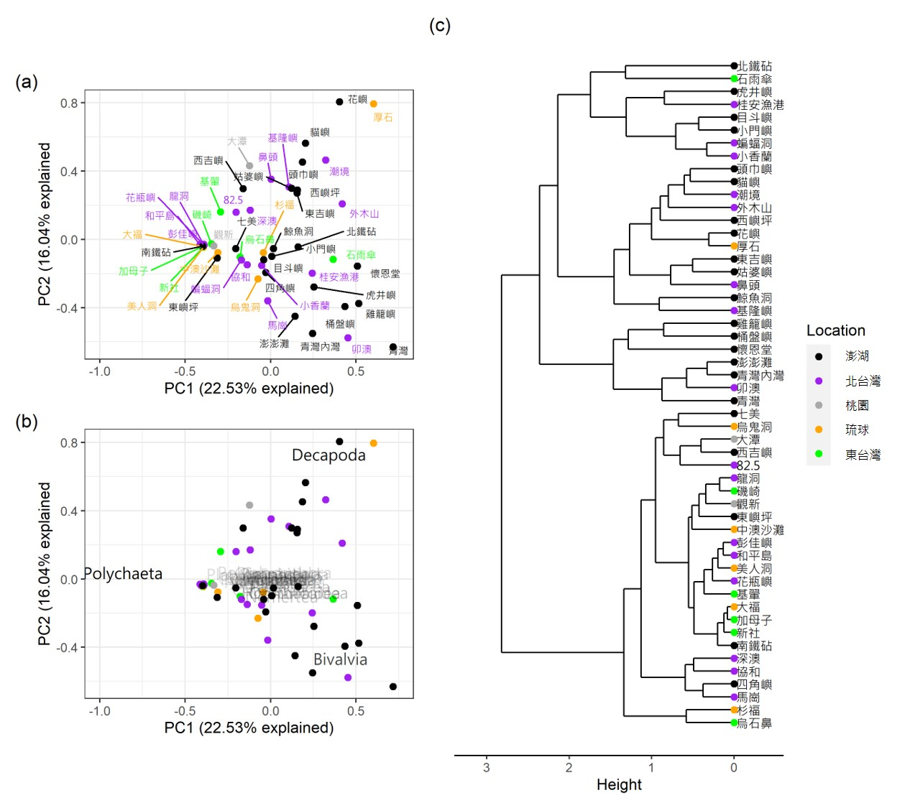

圖 143、生物量組成的（a,b）主成分分析圖與（c）階層分析圖。主成分分析圖拆分成兩圖以凸顯（a）站位的分布樣與（b）生物貢獻。

撇除樣本量不足的問題，東臺灣生物密度與生物量較少可能代表該區域的食物供給較少。除此之外，東臺灣樣本的沉積物主要由礫石組成，顯示該海域的底流較強，無法留下泥質的沉積物，也施加給底棲生物更強的物理環境擾動。

4.4進階資料分析

4.4.1建立各大類生物之時空、特性資料夾

科技部海洋學門資料庫Ocean Data Bank（ODB）上半年持續協助彙整110年度採樣區域內各類海洋相關地理資訊圖資，包含公開資訊及ODB內部資料，例如：海洋自然保護區，海洋國家公園，海域資源保護區／海岸風景區，經濟部能源局風場位置、海域法規界線、科技部海洋學門生物資料庫等24個圖層共139,372筆相關地理資訊圖資（表 29）。這些圖資皆以標準的資料格式提供，可在通用的地理資訊系統軟體如Google Earth、ArcGIS及科技部海洋學門HidyViewer上使用（圖 151），這些相關圖資皆在110年度計畫結案前繳交至海保署。

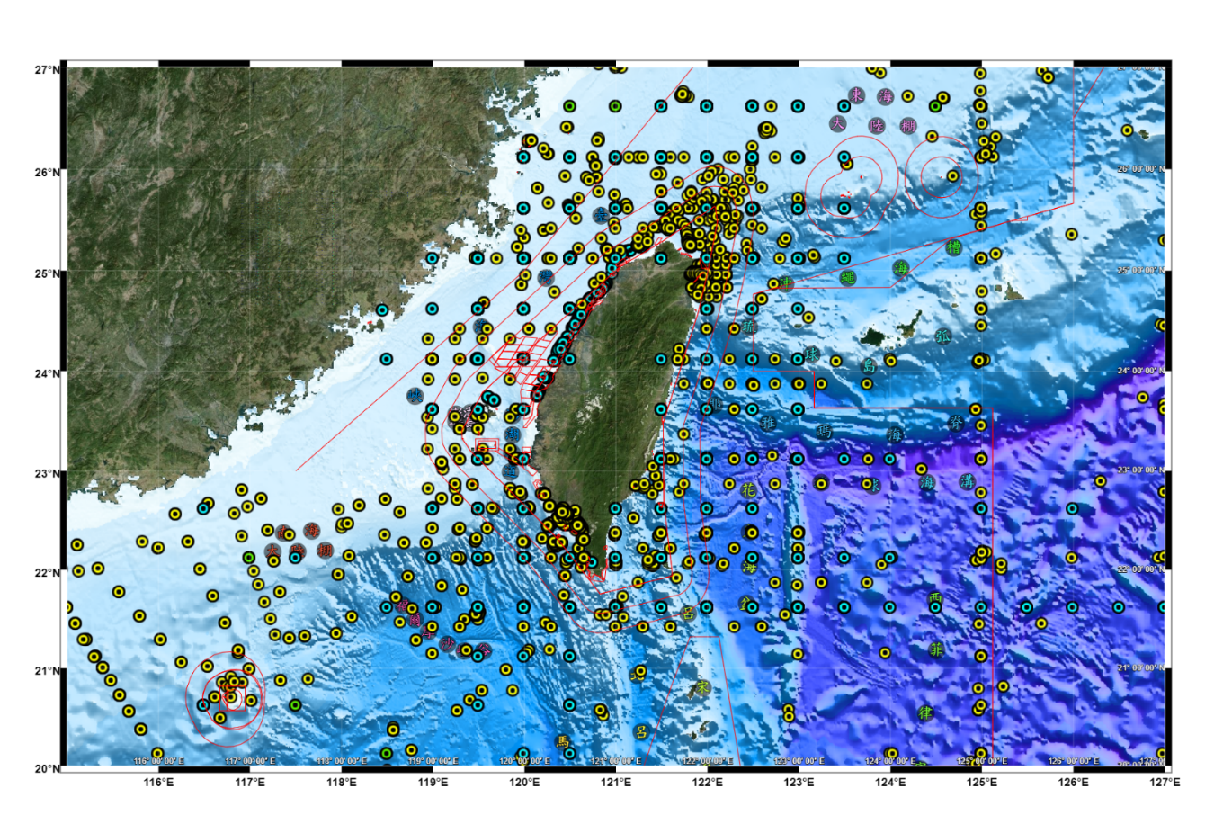

圖 151、本計畫執行至今所收集與彙整之各類海洋相關地理資訊圖資空間分布。臺灣周遭海域海底地形圖使用科技部自然司海洋學門資料庫200公尺網格間距地形模型 （https://odbgo.oc.ntu.edu.tw/odbargo/）。

表 29、110年度所收集與彙整各類海洋相關地理資訊圖資列表。

| 分類 | 圖層名 | 格式 | 授權狀況 | 資料筆數數 | 圖資來源 | 大小 (Bytes) |
| --- | --- | --- | --- | --- | --- | --- |
| 自然保護區（海洋） | 中華白海豚野生動物重要棲息環境 | shp, kml | open | 6 | 海保署 iOcean | 97K |
| 野生動物重要棲息環境 | shp, kml | open | 20 | 海保署 iOcean（原始資料：農委會） | 60K |
| 野生動物保護區 | shp, kml | open | 23 | 海保署 iOcean（原始資料：農委會） | 124K |
| 自然保留區 | shp, kml | open | 38 | 海保署 iOcean（原始資料：農委會） | 60K |
| 國家公園（海洋） | 東沙環礁國家公園 | shp, kml | open | 4 | 海保署 iOcean | 33K |
| 澎湖南方四島國家公園 | shp, kml | open | 10 | 海保署 iOcean | 118K |
| 墾丁國家公園 | shp, kml | open | 13 | 海保署 iOcean | 143K |
| 台江國家公園 | shp, kml | open | 2 | 海保署 iOcean | 19K |
| 海域資源保護區／海岸風景區 | 東北角暨宜蘭海岸國家風景區 | shp, kml | open | 5 | 海保署 iOcean | 65K |
| 東部海岸國家風景區 | shp, kml | open | 5 | 海保署 iOcean | 12K |
| 漁業資源保育區 | shp, kml | open | 35 | 海保署 iOcean | 170K |
| 經濟／社會 | 陸域風力發電廠 | shp, kml | 經濟部能源局風力單一服務窗口平台 | 329 | 經濟部能源局風力單一服務窗口平台 | 192K |
| 離岸風機潛力場址 | shp, kml | open | 36 | 海保署 iOcean（原始資料：經濟部能源局） | 17K |
| 離岸風力發電開發 計畫位置 | shp, kml | open | 18 | 海保署 iOcean | 9K |
| 海域法規 | 領海基線 | kml, shp | open | 10 | 內政部 | 35K |
| 12浬領海外界線 | kml, shp | open | 5 | 內政部 | 68K |
| 24浬領海外界線 | kml, shp | open | 4 | 內政部 | 316K |
| 暫定執法線 | kml, shp | open | 1 | 科技部海洋學門（轉傳） | 35K |
| 護漁範圍 | kml, shp | open | 1 | 科技部海洋學門（轉傳） | 1K |
| 生物多樣性 | 浮游生物（點位）／仔稚魚分布（點位） | shp, kml | 科技部海洋學門 | 137819 (137K) | 科技部海洋學門 | 395K |
| 仔稚魚豐度分布（點位、屬性） | kml, shp | 科技部海洋學門 | 350 | 科技部海洋學門 | 111K |
| 仔稚魚物種歧異度分布（點位、屬性） | kml, shp | 科技部海洋學門 | 350 | 科技部海洋學門 | 111K |
| 浮游生物豐度分布（點位、屬性） | kml, shp | 科技部海洋學門 | 144 | 科技部海洋學門 | 46K |
| 浮游生物物種歧異度分布（點位、屬性） | kml, shp | 科技部海洋學門 | 144 | 科技部海洋學門 | 46K |
| 自然保護區（海洋） | 中華白海豚野生動物重要棲息環境 | shp, kml | open | 6 | 海保署 iOcean | 97K |
| 野生動物重要棲息環境 | shp, kml | open | 20 | 海保署 iOcean（原始資料：農委會） | 60K |
| 野生動物保護區 | shp, kml | open | 23 | 海保署 iOcean（原始資料：農委會） | 124K |
| 自然保留區 | shp, kml | open | 38 | 海保署 iOcean（原始資料：農委會） | 60K |
| 國家公園（海洋） | 東沙環礁國家公園 | shp, kml | open | 4 | 海保署 iOcean | 33K |
| 澎湖南方四島國家公園 | shp, kml | open | 10 | 海保署 iOcean | 118K |
| 墾丁國家公園 | shp, kml | open | 13 | 海保署 iOcean | 143K |
| 台江國家公園 | shp, kml | open | 2 | 海保署 iOcean | 19K |
| 海域資源保護區／海岸風景區 | 東北角暨宜蘭海岸國家風景區 | shp, kml | open | 5 | 海保署 iOcean | 65K |
| 東部海岸國家風景區 | shp, kml | open | 5 | 海保署 iOcean | 12K |
| 漁業資源保育區 | shp, kml | open | 35 | 海保署 iOcean | 170K |
| 經濟／社會 | 陸域風力發電廠 | shp, kml | 經濟部能源局風力單一服務窗口平台 | 329 | 經濟部能源局風力單一服務窗口平台 | 192K |
| 離岸風機潛力場址 | shp, kml | open | 36 | 海保署 iOcean（原始資料：經濟部能源局） | 17K |
| 離岸風力發電開發 計畫位置 | shp, kml | open | 18 | 海保署 iOcean | 9K |
| 海域法規 | 領海基線 | kml, shp | open | 10 | 內政部 | 35K |
| 12浬領海外界線 | kml, shp | open | 5 | 內政部 | 68K |
| 24浬領海外界線 | kml, shp | open | 4 | 內政部 | 316K |
| 暫定執法線 | kml, shp | open | 1 | 科技部海洋學門（轉傳） | 35K |
| 護漁範圍 | kml, shp | open | 1 | 科技部海洋學門（轉傳） | 1K |
| 生物多樣性 | 浮游生物（點位）／仔稚魚分布（點位） | shp, kml | 科技部海洋學門 | 137819 (137K) | 科技部海洋學門 | 395K |
| 仔稚魚豐度分布（點位、屬性） | kml, shp | 科技部海洋學門 | 350 | 科技部海洋學門 | 111K |
| 仔稚魚物種歧異度分布（點位、屬性） | kml, shp | 科技部海洋學門 | 350 | 科技部海洋學門 | 111K |
| 浮游生物豐度分布（點位、屬性） | kml, shp | 科技部海洋學門 | 144 | 科技部海洋學門 | 46K |
| 浮游生物物種歧異度分布（點位、屬性） | kml, shp | 科技部海洋學門 | 144 | 科技部海洋學門 | 46K |

而111年度的主要工作為將本計畫產生並繳交至海保署的資料異地備分至ODB，並進行資料管理保存（curation）作業，建立處理各類資料的標準作業流程。整體而言，資料整備程序包含資料盤點、資料性質評估、資料品管、資料庫建置/資料入庫等等（圖 152）。由於本計畫資料包含多個研究團隊的採樣調查、資料類型十分多元，因此首先須盤點計畫涵蓋的所有資料，釐清各項研究主題和其採樣內容，並確認各類資料的完整性（含調查資料和其詮釋資料）。接著分別依據各類資料內容與性質，評估其接續的處理方式，若是符合ODB生物海洋資料庫性質的資料可匯入現有資料庫；若是全新的資料主題則需建立新資料庫；又或是考量資料過少、資料格式特殊等因素不予匯入（或建立）資料庫。評估結果為可入庫的資料須經過品管程序，除了基本的資料型別校對之外，資料內容的品管主要為校對生物學名和其詮釋資料；生物學名以World Register of Marine Species （WoRMS） 作為主要校對系統；至於詮釋資料的校對，若是以新海研一號執行採樣的調查，可由ODB的航跡資料校對其採樣資訊。倘若以其他方式執行採樣，則沒有航跡資料可以使用。所幸此計畫調查都是共同採樣，各類資料之間有（部分）相同的詮釋資料可以互相比較、校對採樣資訊。完成品管的資料則開始進行資料庫結構設計、資料庫正規化以建立關聯式資料庫，最後將資料匯入完成資料整備。資料庫管理系統選用免費開源的PostgreSQL建置，以利長期維護。各類資料整備情形請見表 30。

未來本計畫結案繳交至海保署的資料將同步收錄至ODB資料庫，除了進行標準資料管理保存作業如資料盤點、性質評估、品管、入庫等等，也將相關的資料與ODB現有資源做結合，共同調用並展示於ODB開發中的網路資訊服務應用或地理資訊圖台。這些調查資料已可初步進行地理分布展示。如圖 153呈現此計畫各類採樣地點（包含潛水及船舶採樣），或如圖 154使用eDNA技術魚類豐度（richness）資料展示生物多樣性熱點，發現澎湖、東北和蘭嶼、綠島海域有較高的魚類生物多樣性；；以及如圖 155展示海洋微塑膠、海底廢棄物頻度的地理分布，顯示人為活動對臺灣周遭海域的影響。未來預期可加入本計畫其他相關資料，或是ODB歷年收集的海洋環境圖資，並以主題方式呈現人為活動對海洋生態的影響。

目前本計畫提供ODB之資料及ODB產出之相關加值應用產品皆未對外公開，主要供內部測試及網頁平台開發實作使用。若未來海保署長期累積本計畫資料，並可開放、共享或透過應用程式介面（API）串接，ODB亦可應用於整合性之海洋資料展示網站或資訊服務當中，或將API提供給海保署應用於其海洋資訊網頁平台（如iOcean）。

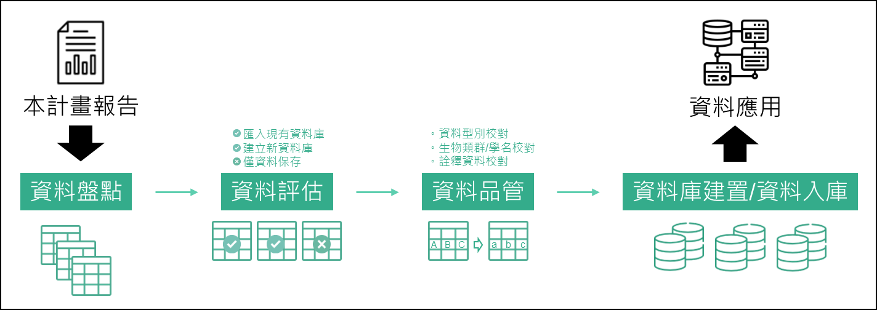

圖 152、ODB對本計畫資料管理保存試作流程示意圖

表 30、本計畫各類資料於ODB試作管理保存進度

|  |  |  |
| --- | --- | --- |
| 資料主題 | 處理進度 | 資料筆數 |
| 底拖網魚類 | 完成資料庫建立 | 334 |
| 底拖網生物量 | 僅檔案保存 | - |
| 海底廢棄物 | 完成資料庫建立 | 62 |
| 海洋微塑膠 | 完成資料庫建立 | 797 |
| 動浮網仔稚魚 | 完成資料盤點 | 1,265 |
| 動浮網浮游動物 | 完成資料盤點 | 2,028 |
| 環境參數分析 | 完成資料品管 | 261 |
| 群聚生態分析 | 完成資料庫建立 | 53 |
| 底泥生物 | 完成資料庫建立 | 4,404 |
| 魚類環境DNA | 完成資料品管 | 6,306 |
| 自動錄音監測 | 僅檔案保存註1 | - |

註1 自動錄音監測資料性質特殊，研究團隊已自主建置[資料展示平台](https://data.depositar.io/en/dataset/cea0c)。

註2 僅列出由此計畫採樣的調查資料，此計畫彙整的外部資料未列入。

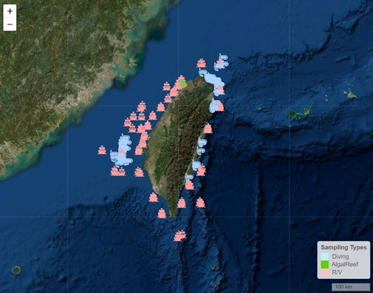

圖 153、本計畫各類採樣位置分布

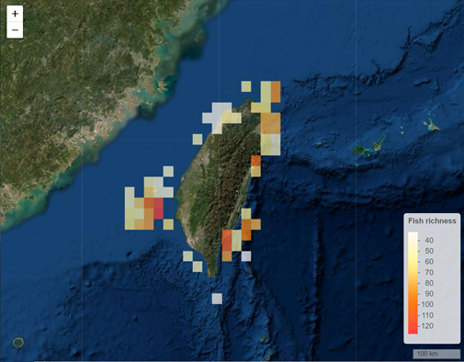

圖 154、使用eDNA技術探測魚類生物多樣性熱點

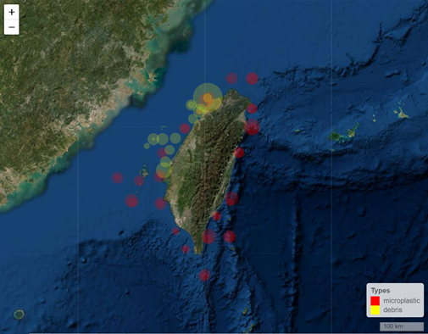

圖 155、臺灣周遭海域海底廢棄物與海洋微塑膠頻度分布。

4.4.3熱點分析

綜合本年度潛水底棲生物群聚調查，船舶、潛水eDNA魚類調查，以及潛水底泥生物群聚調查，並計算每0.125度網格Shannon生物多樣性及生物量之平均值，而對應色條及地圖上紅色區塊的位置則可視為生物群聚的熱點（圖 160）。例如，潛水底棲生物群聚調查的Shannon生物多樣性熱點位於澎湖南方四島、東北角貢寮區及宜蘭南澳及屏東墾丁（圖 160a）。船舶及潛水eDNA魚類調查的Shannon生物多樣性熱點則位於澎湖以及桃園、新北石門外海（圖 160b）。潛水底泥生物群聚調查的Shannon生物多樣性熱點位於澎湖、北方三島及小琉球（圖 160c），而底泥生物量分布相對一致，惟澎湖及貢寮有幾個站位生物量特別高（圖 160d）。一般而言，東海岸的生物多樣性及生物量相對低，而澎湖則是底棲生物、底泥生物及魚類的生物多樣性熱點。

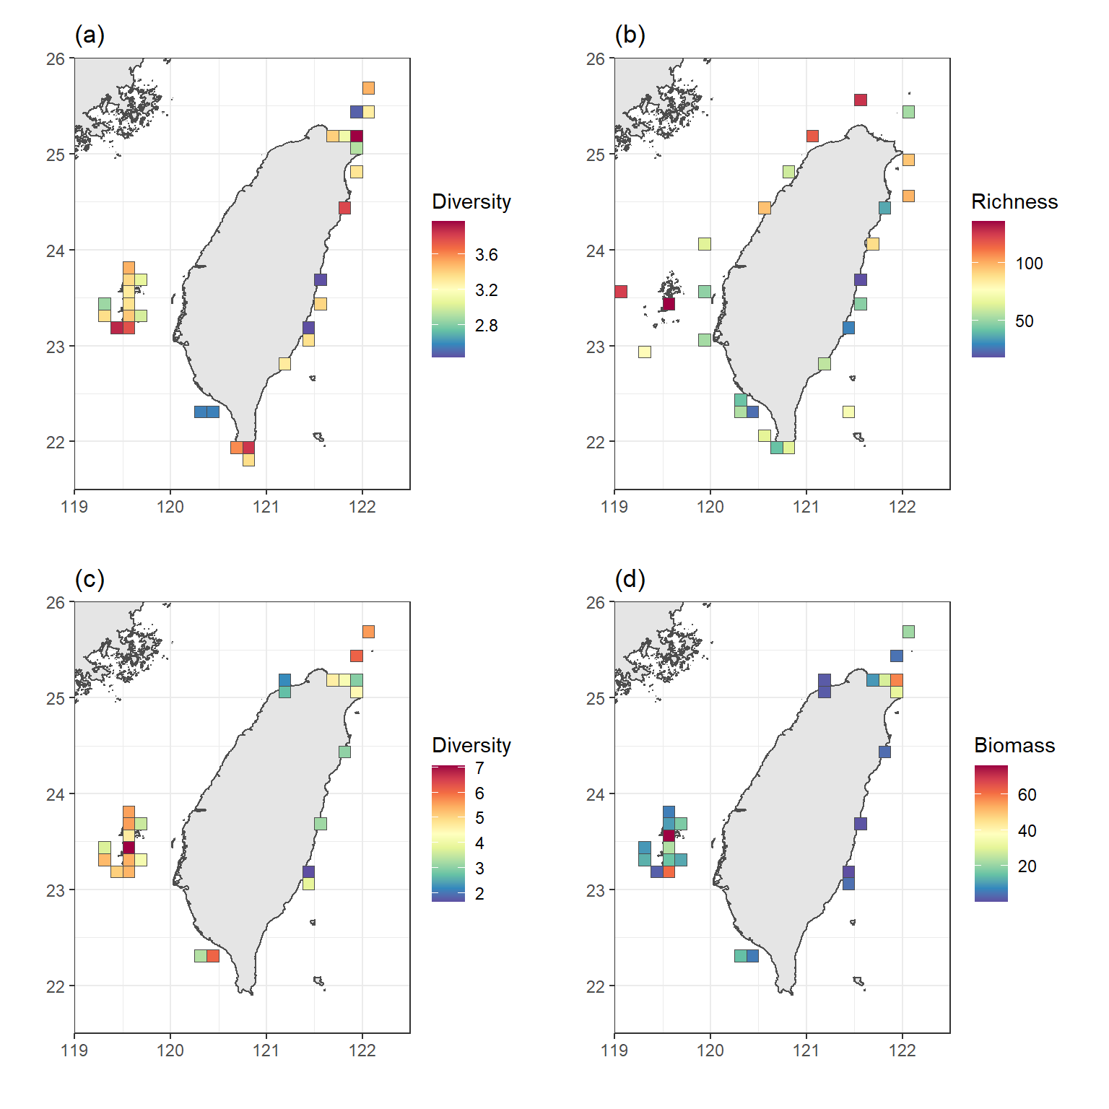

圖 160、臺灣周遭海域生物群聚熱點分析。（a） 潛水調查底棲生物群聚Shannon多樣性，（b）船舶及潛水調查eDNA魚類生物Shannon多樣性，（c）潛水調查底泥生物群聚Shannon多樣性及（d） 生物量（公克/平方公尺）。